**Отчёт**

**об итогах недели ,посвящённой Международному дню родного языка,**

**В МБОУ « В-Дженгутайская СОШ» 2020-2021 уч.год**

В период с 15 по 20 февраля 2021 года в МБОУ « В-Дженгутайская СОШ» прошла неделя, посвящённая Международному дню родного языка.

Цель проведения недели: углубление знаний обучающихся по родному языку, развитие интеллектуальных способностей, пропаганда родного языка и повышение у учащихся интереса к его изучению. Каждый из учителей подошёл к проведению недели творчески ,стараясь использовать на своих уроках, мероприятиях нестандартные приёмы и технологии. Каждый урок и мероприятие дали возможность учащимся участвовать в различных конкурсах, викторинах ,инсценировках, что, безусловно способствовало развитию познавательного интереса к родному языку.

15 февраля был проведён школьный тур конкурса на лучшего чтеца произведений дагестанских авторов на родном языке, направленный на выявление творчески одарённых детей, с перспективой их дальнейшего литературно-художественного и эстетического развития.

В конкурсе приняли участие ученики 1-4 классов, всего 15 учащихся .На суд жюри были представлены стихи дагестанских авторов на родном (аварском) языке. Единогласно жюри отметило выступление ученицы 3 «А» класса Османовой, которая и стала победительницей конкурса. Также жюри отметило выступление учениц 2 «А» класса Атаевой Ажай и Атаевой Ажабике и ученика 4 «А» класса Хузайматова Магомеда.

Все присутствовавшие педагоги подчеркнули важность таких мероприятий для сохранения родных языков.

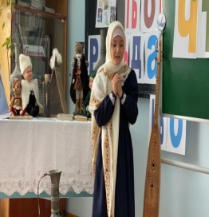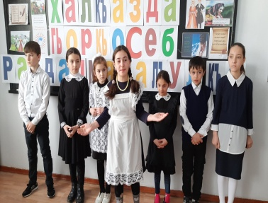

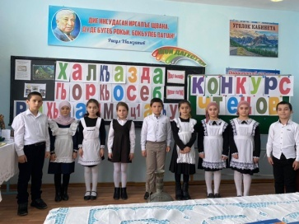

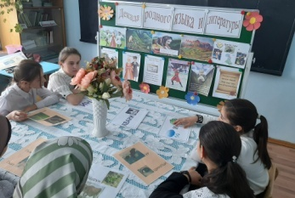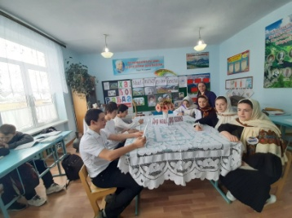16 февраля состоялось торжественное открытие недели родного языка.

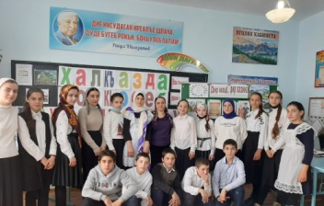

Учительница Хайбулаева С.Г рассказала о значимости родного языка

в жизни каждого из нас. Родной язык -бесценный дар, которым наделён человек. В нём одухотворяется весь народ и вся его история. Через родное слово ребёнок становится сыном своего народа. Каждый человек должен знать свой родной язык, зто закон жизни и природы.

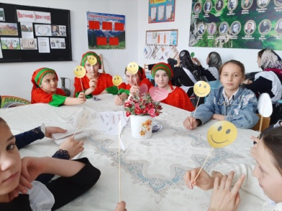17 февраля в 5 классе Хайбулаева С.Г провела внеклассное мероприятие на тему «Маргьаялъул гьоболлъухъ» Учащиеся по картинкам угадывали прозведения , называли автора и главных персонажев сказок. Участники мероприятия загадывали друг другу загадки.

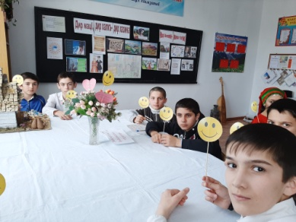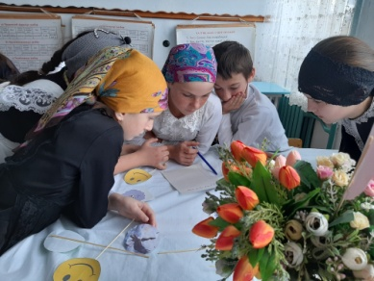

18 февраля в школе было организованно проведение единого классного часа, посвящённого Международному дню родных языков.

19 февраля для учащихся 6 класса было проведено мероприятие «Рек1елгъеялъул грамматика» .Дети отгадывали загадки,ребусы,состовляли слова.Написание мини-сочинение о значимости родного языка.

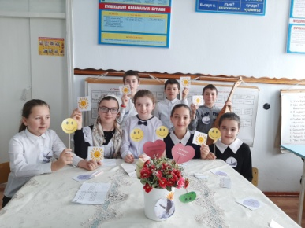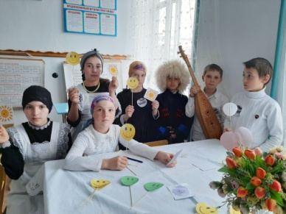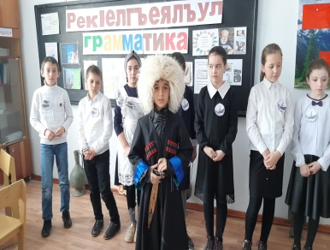

20 февраля учащимися 7 классов был продемонстрирован спектакль на аварском языке «Непутёвый сын»

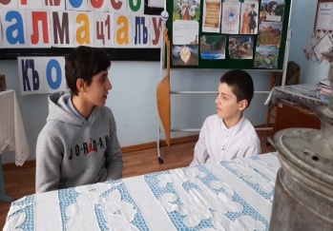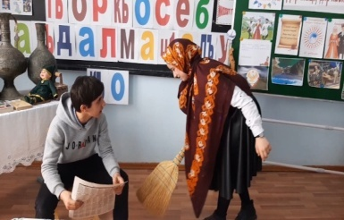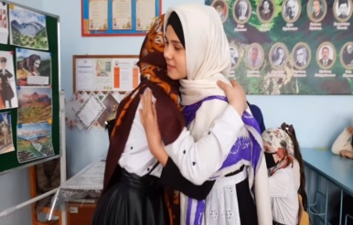

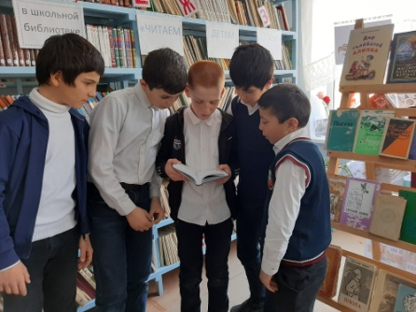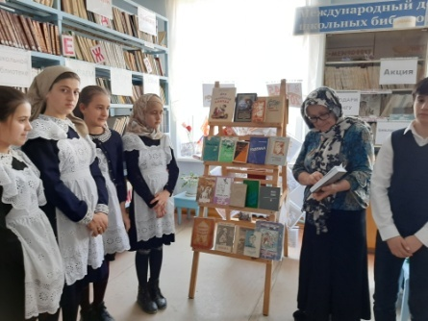В течение всей недели зав.библиотекой Шахманова Зумрут Магомедовна проводила выставку книг Расула Гамзатова, Фазу Алиевой, Мусы Магомедова, Магомеда Хуршилова и др. Был проведён конкурс «Самый читающий ученик»,по итогам которого были выявлены самые активные читатели: среди начальных классов –Абдухакимова Ханум 3 «А» класс; среди среднего звена-Магомедова Хадижат7 «В»; Среди старшего звена –Джамалутдинова Патимат,11 класс. Победителям были вручены грамоты.

Хайбулаева С.Г провела открытый урок по теме «Прилагательное» в 6 «А» классе

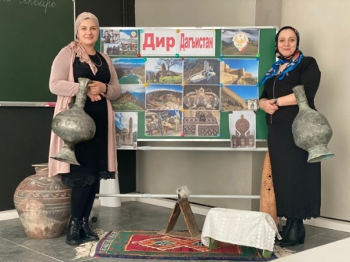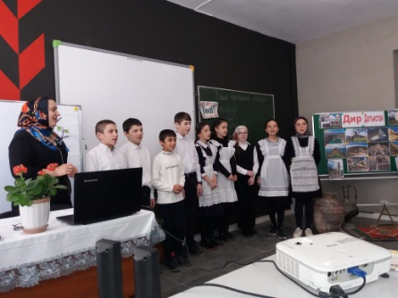

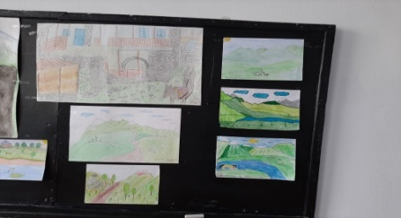Конкурс стенгазет «Величие родного языка»

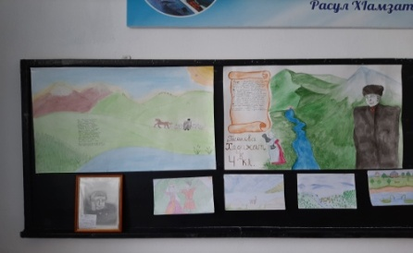В конкурсе приняли участие учащиеся всех классов

1место-Кебедова Умудайган 9 «а» класс

2-место-Магомедова Хадижат 7 «в» класс

3 место-Гасанова Рабият 5«б» класс

Было проведено родительское собрание на тему:

«Родной язык-сила,объединяющая и укрепляющая народы»

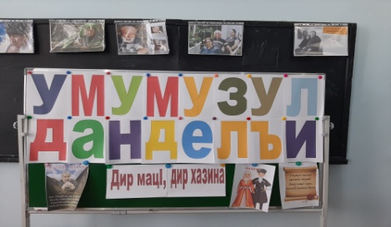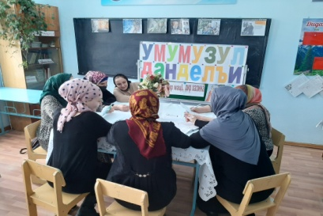

Была организована выставка кукол в национальной одежде.

Победителями конкурса стали

1 –место Исрапов Рамазан 2 «В» класс

2- место Далгатова Чакар 8 «А» класс

3- место Хузайматова Патимат 9 «А» класс

Все мероприятия прошли на хорошем уровне , при активном участии учеников МБОУ «В-Дженгутайская СОШ».Такие мероприятия очень важны и необходимы для приобщения подростков к литературному наследию.